A luz invisível de Rui Poças
De 01 a 06 de Agosto

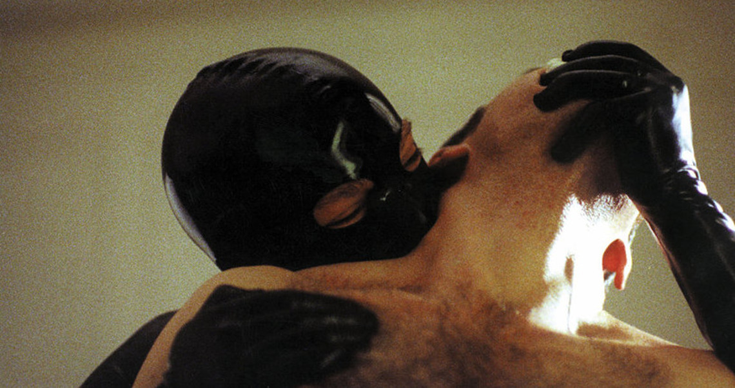
“Não me incomoda ser o Ghost Writer, o filme é soberano.” Rui Poças

Rui Poças é um dos diretores de fotografia mais creditado do cinema português atual, tendo o privilégio de trabalhar para grandes diretores do cenário cinematográfico mundial, como Lucrécia Martel (Zama), João Pedro Rodrigues (O Fantasma, Odete, Morrer como um Homem, O Ornitólogo), Miguel Gomes (Tabu, Aquele Querido Mês de Agosto), Marco Dutra e Juliana Rojas (As Boas Maneiras) e, recentemente, Ira Sachs e Isabelle Huppert (Frankie).

Em algumas de suas entrevistas, Rui deixa claro que sua presença nos filmes é sempre sutil e cooperativa, "Quero ser o Mr. Spock, não quero ser capitão Kirk; não quero ser o [Mick] Jagger, quero ser o [Keith] Richards.”, uma postura que vai na contracorrente de um meio essencialmente egóico, onde geralmente cada função cinematográfica se digladia no esforço de se destacar uma mais que a outra.

Rui Poças desenvolveu o seu trabalho ao lado de dois dos maiores expoentes portugueses do cinema atual, Miguel Gomes e João Pedro Rodrigues. “Qual é então a sua assinatura?”, uma questão um tanto que ingênua para se fazer a um fotógrafo da grandeza de Rui Poças, que sabe da necessidade de sua versatilidade e da abrangência de seus conhecimentos, e, principalmente, de sua responsabilidade como um criador de soluções.

“Para os projectos de Gomes e João Pedro, eu parto quase às cegas. [...] É interessante evoluir com eles e perceber como evoluíram. O João Pedro e o Miguel têm uma vontade de estar abertos ao que aparece pelo caminho."

Fotografando Zama, o último filme da argentina Lucrécia Martel, Rui destaca os desafios de pensar a imagem através de uma artista que cria a partir das possibilidades sonoras de uma cena. “O que te posso dizer, para um diretor de fotografia trabalhar com uma pessoa como a Lucrecia Martel é um desafio tremendo. Isto porque o ponto de vista criativo dela parte normalmente do som e não da imagem.”

De 01 a 06 de Agosto, o Centro Cultural São Paulo, em parceria com o Consulado Geral de Portugal em São Paulo e Apoio do Camões - Instituto da Cooperação e da Língua Portuguesa, I.P., O Som e a Fúria e Rosa Filmes, apresentam A Mostra A Luz Invisível de Rui Poças, que traz uma pequena seleção de alguns dos trabalhos mais emblemáticos do fotógrafo português Rui Poças, “do fantástico” de As Boas Maneiras, à “noite” de O Fantasma, “da película em preto e branco” de Tabu, ao “free jazz” de Aquele Querido Mês de Agosto. Rui Poças também estará presente, trazendo todo o arcabouço de suas experiências para uma Master Class preparada especialmente para o Centro Cultural São Paulo.

FILMES

O ORNITÓLOGO, de João Pedro Rodrigues
Portugal, 2017, 117’, 14 anos, DCP, 18 anos
Com Paul Hamy, João Pedro Rodrigues, Han Wen, Chan Suan.
Fernando (Paul Hamy) é um solitário homem de 40 anos que trabalha como um ornitólogo. Ele decide viajar pelo curso de um rio a bordo de um caiaque, mas quando uma correnteza forte derruba sua pequena embarcação, ele inicia uma jornada sem volta e repleta de perigos.

ZAMA, de Lucrecia Martel
Argentina, 2017, 115 min, DCP, 16 anos
Com Daniel Giménez Cacho, Lola Dueñas, Rafael Spregelburd
No fim do século XVIII, Don Diego de Zama (Daniel Gimenez Cacho) é um oficial da Coroa Espanhola que deseja partir para Buenos Aires. Ele se junta a um grupo de soldados para caçar de um perigoso bandido e explora terras distantes habitadas por índios selvagens.

O FANTASMA, de João Pedro Rodrigues
Portugal, 2001, 90 min, 35MM, 18 anos
Com Ricardo Meneses, Beatriz Torcato, Andre Barbosa
Sérgio é um coletor de lixo. Executa seu trabalho em longos percursos noturnos pela cidade de Lisboa. Aluga um pequeno quarto num hotel barato. Nos espelhos que aparecem em sua vida ele se depara com seus desejos íntimos.

TABU, de Miguel Gomes
Portugal, 2012, 110 min, 35MM, 12 anos
Com Teresa Madruga, Laura Soveral, Ana Moreira
Aurora é um idosa temperamental que divide o andar de um prédio em Lisboa com sua empregada cabo-verdiana, e uma vizinha dedicada a causas sociais. Quando Aurora morre, as outras duas passam a conhecer um oculto episódio do seu passado: Uma história de amor e crime vivida numa África de filme de aventuras, que conta também a história do início do fim do império de Portugal no continente africano.

AQUELE QUERIDO MÊS DE AGOSTO, de Miguel Gomes
Portugal, 2008, 150 min, DVD TO DCP, 12 anos
Em Portugal, o mês de agosto é marcado por uma série de festividades, com apresentações de grupos musicais tradicionais e outras atividades típicas. Apenas com o desejo de fazer um filme sobre o assunto, o diretor parte com sua equipe em busca de um roteiro e atores dispostos a interpretar os personagens. Enfrentando diversas dúvidas e a falta de dinheiro, é criada a história de um triângulo amoroso formado por um homem, sua filha e o primo da moça.

AS BOAS MANEIRAS, de Juliana Rojas e Marco Dutra
Brasil, 2018, 136 min, DCP, 14 anos
Com Isabél Zuaa, Marjorie Estiano, Eduardo Gomes
Ana (Marjorie Estiano) contrata Clara (Isabél Zuaa), uma solitária enfermeira moradora da periferia de São Paulo, para ser babá de seu filho ainda não nascido. Conforme a gravidez vai avançando, Ana começa a apresentar comportamentos cada vez mais estranhos e sinistros hábitos noturnos que afetam diretamente Clara.

HILDA HIST PEDE CONTATO, de Gabriela Greeb
Brasil, 2018, 78 min, DCP, 12 anos
Com Luciana Domschke, Hilda Hilst, Lygia Fagundes Telles
Hilda Hilst, poeta paulista falecida em 2004 e uma das mais importantes vozes da literatura brasileira, volta para a Casa do Sol, chácara onde vivia em Campinas, e convida intelectuais, pensadores, poetas e amigos para um encontro com o objetivo de estabelecer contato entre os vivos e os mortos. Misturando diferentes estilos narrativos, ficção com realidade e de forma não linear, o filme explora o cerne do pensamento hilstiano e diferentes elementos da obra da autora.

A CARA QUE MERECES, de Miguel Gomes
Portugal, 2004, 108 min, DVD TO DCP, 10 anos
Com José Airosa, Gracinda Nave, Sara Graça, Miguel Barroso
O filme gira em torno de Francisco, um professor à beira de uma claustrofobia emocional com a crise dos 30 anos, que é tentado a ser convencido do dogma: “Até os 30 anos, tem-se o rosto que Deus lhe deu: depois disso, tem o rosto que se merece”. Na data do aniversário, Francisco adquire sarampo e fica de quarentena e, assistido por sete amigos, se vê induzido a uma série de questionamentos cômicos de sua infância.

MORRER COMO UM HOMEM, de João Pedro Rodrigues
Portugal, 2009, DCP, 133 min, 18 anos
Com Fernando Santos, Alexander David, Gonçalo Ferreira de Almeida
O filme começa com a deserção de um soldado e caminha até o auge de uma terrível crise de identidade. Um transformista homossexual chamado Tonia (Fernando Santos) passa por momentos difíceis, e tenta apagar qualquer vestígio da sua vida passada como homem. Enfrentando a etapa final da sua carreira nos palcos, ele ainda tem que lidar com os problemas de se ter um amante mais novo e um filho problemático.

ODETE, de João Pedro Rodrigues
Portugal, 2005, DCP, 101 min, 18 anos
Com Ana Cristina de Oliveira, Nuno Gil, João Carreira
Odete (Ana Cristina de Oliveira) trabalha em um supermercado e seu grande sonho é ter um filho, mas quando ela insiste na ideia com o namorado, ele a abandona. Ao mesmo tempo, ela fica sabendo que seu vizinho Pedro (João Carreira) que ela mal conhecia, morreu em um acidente de carro. Odete aparece toda vestida de preto no funeral, dizendo estar grávida dele. Só que Pedro deixou uma pessoa para trás: Era Rui (Nuno Gil), e os dois estavam muito apaixonados. Odete conhece Rui em um momento em que ambos estão profundamente afundados na tristeza e na solidão, e enquanto a barriga de Odete cresce, ela passa a conviver mais e mais com Rui. Talvez os dois possam encontrar a felicidade no meio de tantos sentimentos ruins que partilham.

Programação

Quinta-feira, dia 1

Zama_15h
As Boas Maneiras_17h
O Ornitólogo_20h

Sexta-feira, dia 2

O Fantasma_15h
Tabu_17h
Zama_19h30

Sábado, dia 3

Tabu_15h
Hilda Hist pede Contato_17h, após o filme, conversa com a diretora do filme, Gabriela Greeb.
Aquele Querido Mes_19h40

Domingo, dia 4

O Fantasma_15h
Masterclass Rui Poças_17h
Odete_19h40

Terça-feira, dia 6 - Paulo Emilio

O Ornitólogo_15h
Morrer como um Homem_17h30
A Cara que Mereces, 20h00

